借力项目研修 助推课改实践
——新北区周小芬卓越教师成长营中期评估工作回顾

一年半来，有幸与17位富有朝气、扎根课堂一线的思政老师组建了一个团队，围绕着一个项目，开启了一段共同学习之旅。
- 项目概述
（一）项目确立背景：成长营成立的一年半时间正是思政课改深入推进的时间，指向学生核心素养培育的新教材、新课标、新中考逐一铺开，而审辨思维这一高阶思维是理解学科核心知识，培育学生必备品格、正确价值观的关键；同时也是领衔人前期研究的延续。
（二）项目研修内容：概念解读；学生审辨思维培养策略研究；教师思维素养研究：思维素养评价研究。
- 研修成果
我们紧扣项目概念，不断深入理论学习、借助学习研修共同体、开发各类研究工具，不断进行课堂实践创新，形成了如下研究成果。
- 形成了系列理论成果
1.明晰了审辨思维的一般内涵与学科内涵
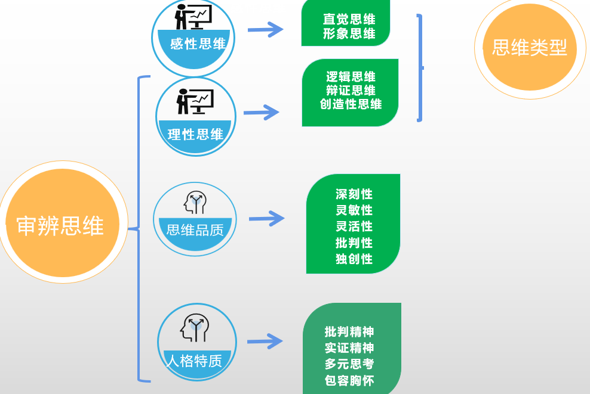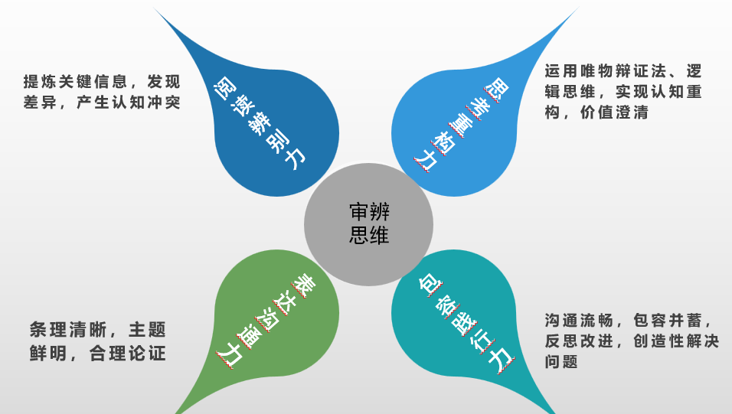
2.梳理了培育审辨思维的教学设计策略与不同课型实施范式
（1）教学设计策略：
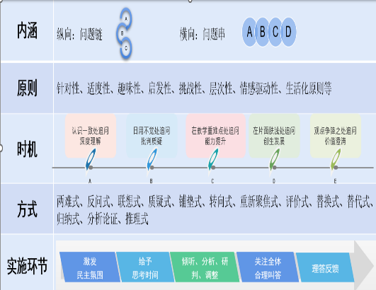
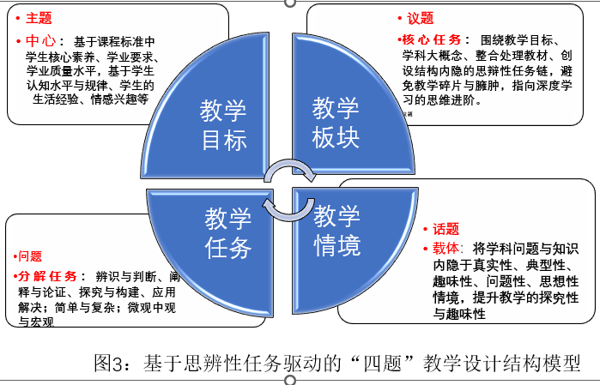
图4：课堂教学追问实施策略
（2）不同课型课堂实施范式
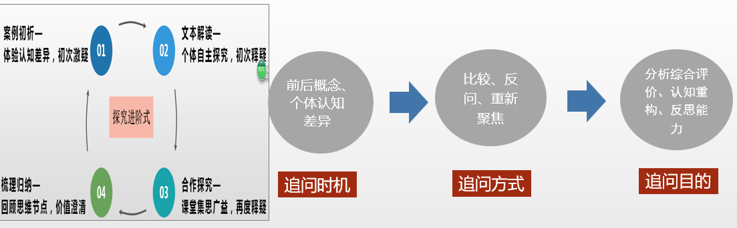法治教育
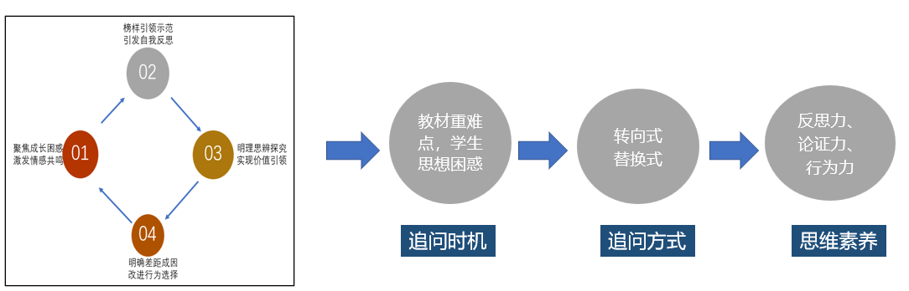道德教育
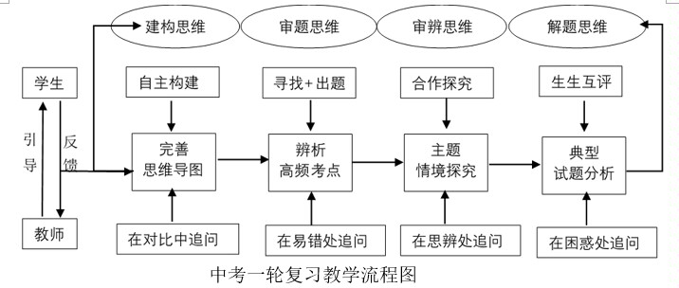复习教学
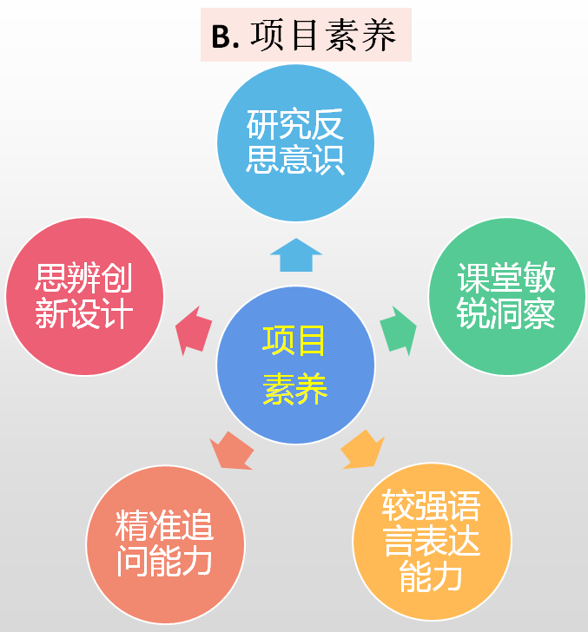
3.明晰了教师思维素养构成
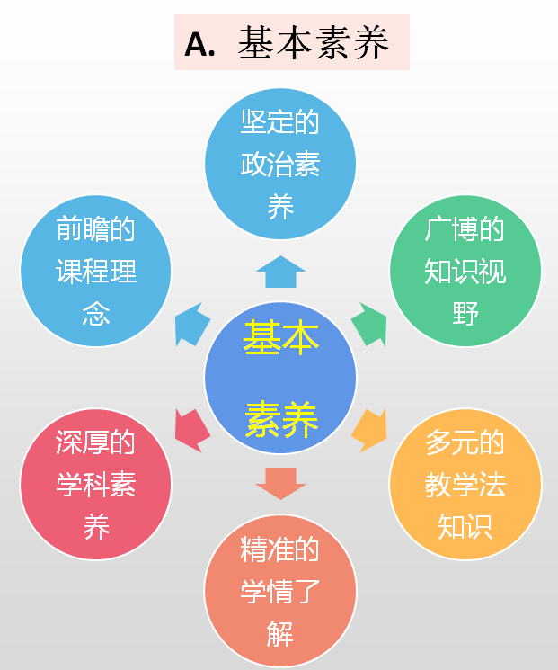

4.开展审辨思维发展评价研究
（1）开发课堂教学观察量表、学生表现性评价量表
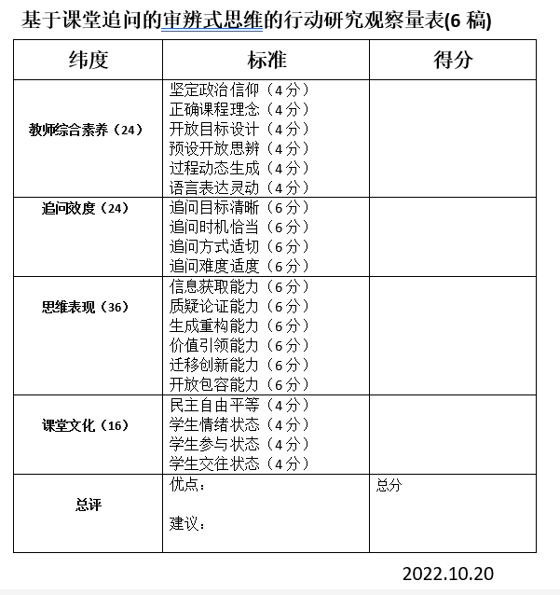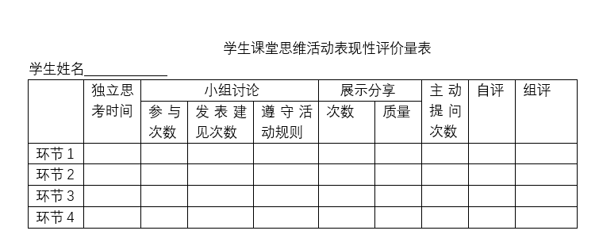
（2）根据不同思维类型构建学生学业质量水平测试评价框架
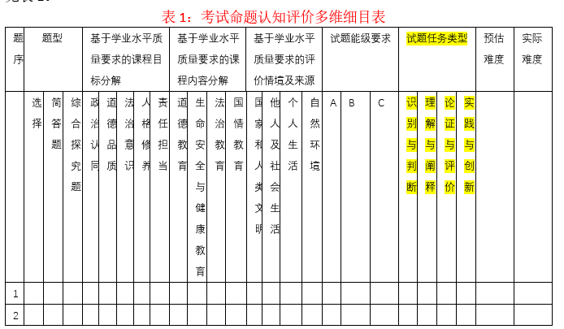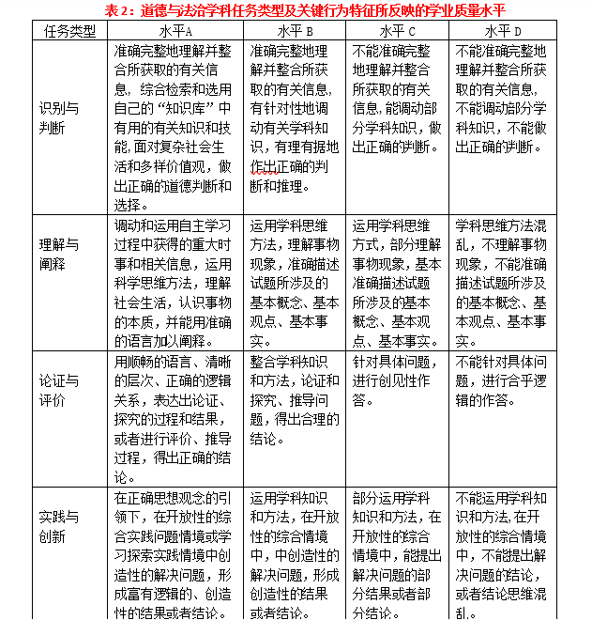
（二）形成了系列物化资源。包括：论文、各类研究课题、优秀公开课案例、读书心得、评价量表、原创试题、教学反思、各类课例研修学习单、沙龙研讨成果、网络微课、优秀教学设计，项目课例研修制度等。
（三）促进了教师专业发展
1.全体成员发表核心期刊1篇，省级刊物16篇， 获奖论文省级一篇，市区级11篇。三位教师主持省级课题，两位教师结题了市重点课题，5位教师申报区级课题通过中期评估，2位教师获得区微型课题二等奖。在教学比赛中获奖率高，市级一等奖2个，二等奖2个，区级一等奖8位，二等奖3个，三等奖3个。法治教育案例市一等奖4个，2等奖1个。
2.教师专业晋升
1 | 周小芬 | 市学科带头人晋升市特后
2 | 陆文明 | 晋升市骨干
3 | 魏利珍 | 晋升区教学能手
4 | 魏利珍 | 晋升市骨干
5 | 卢莉莉 | 市教坛新秀晋升区学带
6 | 孔嘉黎 | 晋升区新秀
7 | 孔嘉黎 | 晋升区骨干
8 | 朱红 | 晋升一级教师

（四）促进了学生素养提升：体现在学生的课堂思维与行为表现、法治教育成果、学业测试水平高阶思维方面的水平差异逐步缩小。
（五）成果有一定程度辐射
1．领衔人开展了1次省级讲座，3次市级讲座、10次区级讲座；相关研究成果发表《中学政治教学参考》《中小学德育》《思想政治课教学》等学科杂志。
2．成长营成员开展与苏州市教研室、溧阳、经开区联合教研活动获好评，其他近20节区公开课、4节市级公开课，成员在各类评优课中获市一等奖2节、市2等奖2节、区1等奖8节。
- 特色活动
- 每年一次的命题竞赛：遵循素养立意，指向考查学生思维力、坚持原创；命题培训、遵循独立命题、命题点评、试题修改、成果区域分享等闭环流程，提升教师的命题评价素养。
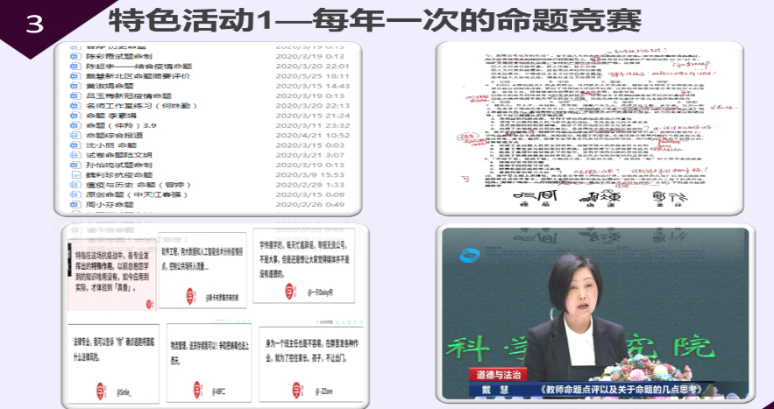

- 每年一次的论文评比：遵循专题培训一文献阅读一构思撰写一小组修改一领衔人修改一专家修改一投稿参评的多轮打磨，围绕项目研究，不断提升教师论文撰写的专业性与规范性。
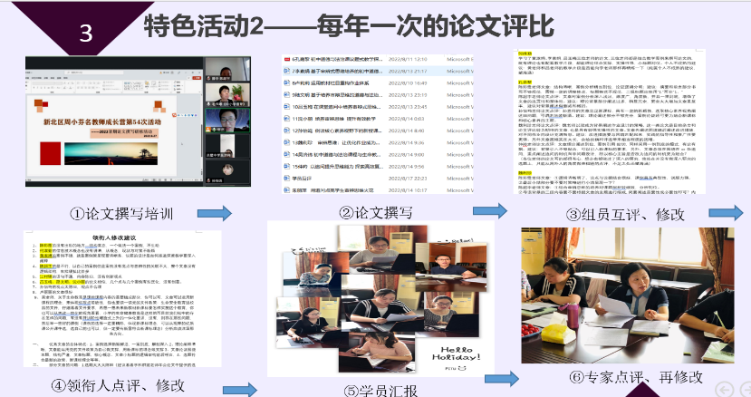
- 议题式教学设计比赛：尝试了“理论学习—教学设计—集体修改—课堂实践—集体评议—反思改进—文章提炼”课例研究模式，努力提升教师课程理论与实施水平。
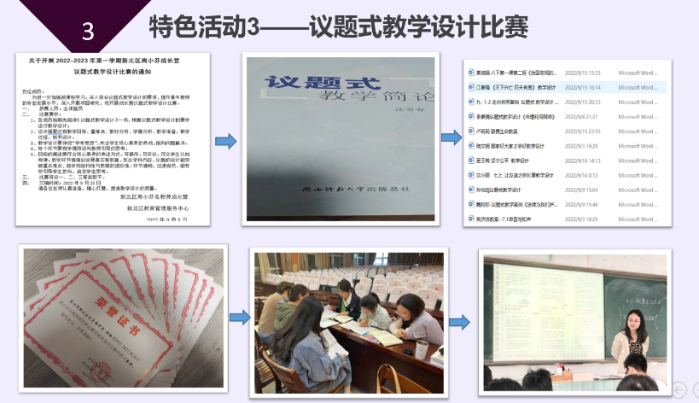
- 优课观摩与研讨沙龙：观摩全国名师课堂、省评优课，解密优课特点，领悟课改理念并在日常教学中迁移运用并创新。
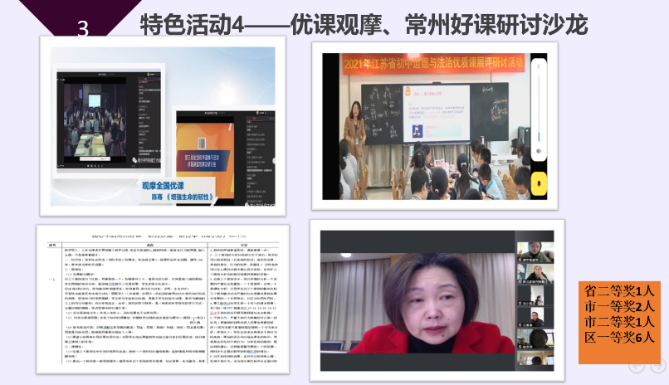
- 专家深入调研，问诊把脉：邀请朱志平博士课堂教学与成长营教学研讨活动，给与专业指导。
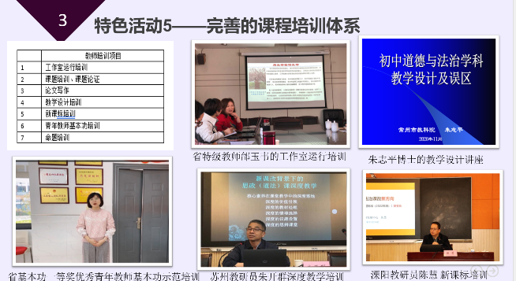
- 完善教师培训课程体系：成长应该开展了教学设计、课堂深度教学、课标解读、青年教师的专业基本功培训、论文撰写、课题培训、成长营建设等培训，提升青年教师的综合素养。
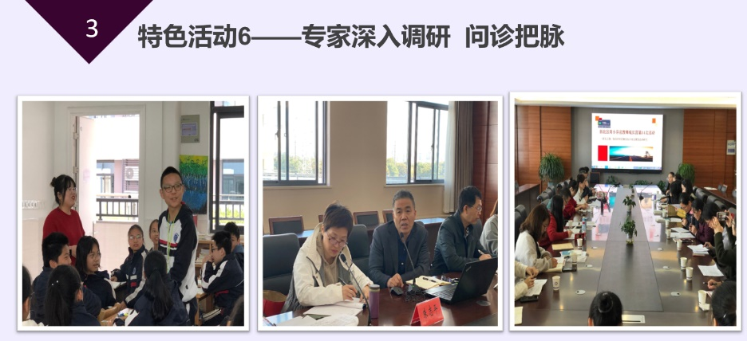

可以说，一年半专业共同体建设助力了青年教师的快速成长，通过每位成员的能量迭加，助推了区域学科建设与课堂转型，一定程度上促进了课程实施与课堂教学面貌的改变，提升了学科教育教学质量。成长营正成为优秀教师的集聚地、课程改革的试验田、经验成果的辐射地、师德正气的弘扬地！成长营刚评上常州市学科带头人的陈彩霞老师这样说道：一年半来，在周小芬老师的悉心指导下，在小伙伴们的相互勉励中，我们明确了发展的目标，增长了前进的动力，激发了自己的潜力，一路风景一路欢歌，一路磨炼一路成长。工作室组织了丰富多彩、形式多样的活动，观摩优课，让我们在品味优秀中发现不足；命题试题，让我们在反复打磨中淬炼自我；教学设计比赛，让我们在精心预设中提升能力；论文点评，让我们在相互学习中取长补短……一次次真操实练，收获就如生长的果实般慢慢展露枝头。不为名利与炫耀，只为绽放自己的教育生命中的精彩，也期待自己成长的这一点光，能照亮身边力所能及的范围。一段学习旅程的结束将意味新的征程的开始，2025，相信又将是小伙伴们新的起点！让我们脚步不停，向光而长。
2025.01．09

